马克思在《神圣家族》里说，18世纪的启蒙运动中，法国还出现了唯物主义哲学的思潮。在伏尔泰抨击封建教会的同时，有一批唯物主义哲学家也对上个世纪由笛卡尔、马勒伯朗士、斯宾诺莎和莱布尼兹所建立起来的形而上学进行猛烈批判。 整个启蒙运动前后，对神学和哲学的清算是同时进行的。
当时的法国唯物主义共有两个派别，第一个派别起源于英国的洛克，在传入欧洲大陆之后，主要在法国的知识分子中传播。当时的孔狄亚克、爱尔维修和霍尔巴赫都是洛克的信徒，他们利用经验论来抨击形而上学，把人的全部发展归因于教育和外部环境，不再迷信所谓的“天赋观念”和神学教条。他们大胆地说实现每个人的利益乃是整个道德的基础，既然人的性格是由环境所造成的，那就应当把环境改造成合乎人性的环境。既然封建社会是如此愚昧落后，就应当将其推翻，重新建立一个适合人类生存的理性王国。这个起源于洛克，将人类理智视为哲学的研究对象，并且特别关心社会进步的派别，被称为“ 经验论的唯物主义”。
除此之外，法国本土也在笛卡尔物理学的基础上，形成了一个名为“ 机械论唯物主义”的派别。这一派哲学家利用笛卡尔的物理学来反对他的形而上学，证明心灵绝不能脱离肉体，灵魂也不可能永生。机械唯物主义的哲学家大多都从事于自然科学的研究，其中有三名医师成为主要代表人物，他们分别是开拓者 勒卢阿、成形者 卡巴尼斯和集大成者 拉·梅特里。勒卢阿与笛卡尔生活在同一个时代，他把笛卡尔“动物是机器”的观点推广到人类，宣称灵魂是肉体的样态，思想是一种机械运动，遭到笛卡尔的抗议。卡巴尼斯则写了一本书，论述人的肉体会对精神产生怎样的影响。 最后，在拉·梅特里写的《人是机器》中，才将机械唯物主义的基本观点阐述了出来。
那么这本书究竟讲了什么内容呢？它的核心观点又是什么？
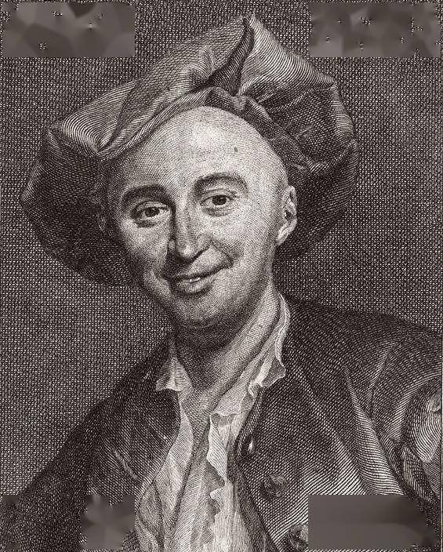
拉·梅特里（1709-1751）把哲学建立在自然科学之上
从“动物是机器”到“人是机器”
笛卡尔是一名二元论者，他的思想中有形而上的哲学部分，也有形而下的物理学部分，马勒伯朗士继承了上半截，机械唯物主义者发挥了下半截，形成分裂。
在笛卡尔的早期著作《谈谈方法》中，他就说 动物是一架没有理性的机器，它们的活动不是依靠认识，而是依靠身体的部件结构。人则不同，人具有理性，拥有思想。理性决不能来自物质的力量，它应当是由神创造出来的。理性并不像舵手住在船里那样存在于身体之中，它无处不在，是一个不同于身体的本性，故而不会随着身体的死亡而消灭。也就是说， 在早年的笛卡尔看来，心灵是可以脱离身体的，身体不会对心灵产生影响。
而到了晚年，笛卡尔逐渐对医学产生了兴趣。1664年发表的遗作《论人》和《论胎儿的形成》中， 笛卡尔把人体也看成了一架机器，他认为人的五脏六腑就如同钟表齿轮一样，只要有发条启动，肢体便会随之而运转。这个用来发动人体的发条就是一种被称为“动物精气”的东西，在外界刺激引发神经冲动之后，信号先是传给大脑，然后大脑再传给“动物精气”，由它来对身体发号施令。这样，人体内的“动物精气”便取代了人体外的“神造理性”，使人能够自动起来。
从哲学的角度来看，笛卡尔早期的“神造理性”控制人的肉体理论，是为了迎合基督教的灵魂不死信条；而他的后期思想则是在医学研究上的发现，认为人只需通过自己的身体，就能够运动起来。
所谓“人是机器”的观点，主要考察这几个哲学问题：
①人的身体究竟能不能自己运动？是否需要到身体之外去寻找运动的原因？
②心灵与身体究竟是什么关系？是心灵决定身体，还是身体决定了心灵？
③人与动物到底有什么区别？最大的区别在哪里？
拉·梅特里所写的《人是机器》，将会对以上三个主要问题进行逐一解答。
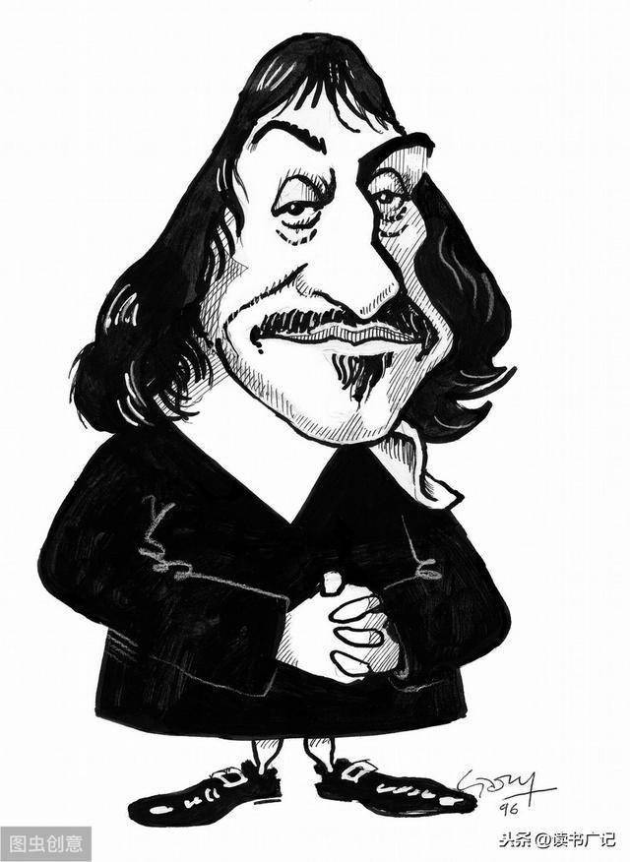
笛卡尔的哲学中存在不一致的地方
“人是一架会自己发动自己的机器”
笛卡尔因主张天赋观念论而被经验唯物主义者们所嘲笑，拉·梅特里则要为笛卡尔恢复名誉，他说：“ 如果哲学的领域里没有笛卡尔，那就和科学领域里没有牛顿一样，也许还是一片荒原。”但拉·梅特里不是像马勒伯朗士或莱布尼兹那样，极力调和笛卡尔与教会的矛盾。相反，他认为笛卡尔隐瞒了自己的真正观点——笛卡尔利用一种隐晦笔法，使神学家们相信他认为灵魂可以不死，放过对他的攻击。然而， 在弄得笛卡尔的哲学之后，人们就会发现，他把一切自大的、虚荣的、傲慢的、自称为上帝选民的人拉回人间，证明他们只不过是一些在地面上直立着爬行的机器而已。
拉·梅特里认为关于身体与心灵的问题，只有医生和科学才有发言权，神学家除了编造词汇之外，还能提供什么呢？他们以理性动物的资格来进行杜撰，说在身体之外有一个非物质性的神造理性，它不依赖于身体而存在，并且还是身体活动的原因，说得好像他们亲眼见过这种东西似的。拉·梅特里本着科学的精神，说哲学理论也要建立在 实验和观察之上，而不是夸夸其谈，我们应当拿起经验这根指路杖，让眼前的事实来说话。
医生们研究证明，人体是一架会自己行动的机器，血液推动着它，食料支持着它，气温呵护着它。倘若心脏停止、血液凝固、肢体冰冷，那么这架机器就会坏掉，变成一具静止的尸首。如此看来，身体运动的原因不应当到体外去寻找，它完全是自动的。神学家们对人体一无所知，所以他们只知道行走、跳跃、下蹲这些明显的肢体运动，并将其归因于心灵或意志的作用。然而他们不知道，身体中还存在血液循环、消化吸收、神经反应等心灵无法控制的运动。 在拉·梅特里看来，心灵并不是身体运动的原因，而是众多身体运动中的一种。
心灵不在身体之外，它只是身体里的一种运动。这种运动过程是这样的：外界事物刺激我们的身体产生信号，信号通过神经传输到大脑之中，形成最初的感觉，发生应激反应。这些感觉还可通过重复刺激，不断积累与发展，形成了具体的观念。又在想象力的作用下，变成人类所独有的概念、意志，从而促使身体活动起来。因此，可以说人这台机器完全是自动的。
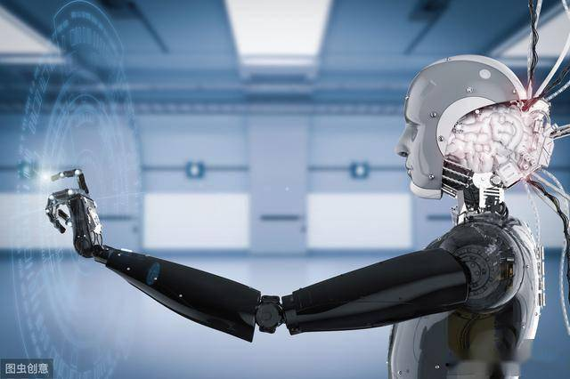
人是能够自己运动的机器，心灵存在于人的身体之中
身体决定心灵，体质决定精神
心灵不是独立于身体的另一种实体，它只是身体活动中的一种。就像血液循环、消耗速度会受到体质的影响一样，心灵也会在不同程度上被身体所左右。
身体决定心灵，这个道理是显而易见的。在《人是机器》中举了许多例子，如身体进入休眠的时候，血液流动就会缓慢下来，导致心灵变得放松，无法集中在某个对象之上，只能随着肌肉一点一点地沉入麻痹状态；又如鸦片能够使躯体沉醉，进而导致心灵获得某种快感，进入舒适的麻木之中；劳累会使人垂头丧气，睡个饱觉又可以令他精神饱满。
此外，身体的胆汁质决定着人的性格，荷尔蒙控制心中的情欲。只要切断一根神经纤维就可以使天才变成傻瓜；如果把人置于极度饥饿的困境下，一切道德观念便都失去作用，他们会像禽兽一样露出赤裸裸的牙齿，撕食自己的亲骨肉。在大量的事实面前，谁还能否认身体对心灵的决定性作用呢？
心灵、灵魂、理性或者其他更多的名词，它们所代指的那种叫做“精神”的东西，并不是一个独立的实体，它始终无法脱离身体这种“物质”而存在，它只是身体的一种运动而已。心灵是如此地依赖于脑子和整个身体的组织，因此 拉·梅特里认为心灵、灵魂是一个毫无意义的空洞名词，它是由神学家们创造出来的，如果要严谨起见的话，那么心灵“ 只是指我们身体里那个思维的部分 ”。
拉·梅特里从医学的角度来剖析心灵的本质
对拉·梅特里机械唯物主义的评价
神学家们把理性看作上帝赠予人类的礼物，有了它，人与其他动物才产生了本质的区别。然而，拉·梅特里却坚决否认理性是神创造的，认为它只是我们身体构造的产物而已。
人与动物都是机器，人是从动物界里直立行走出来的。用拉·梅特里的话来说就是：“人并不是用什么更贵重的料子捏出来的；自然只用了一种同样的面粉团子，它只是以不同的方式变化了这面粉团子的酵粉而已。” 要区别人与动物，首先不是从大脑中的观念去寻找答案，而是要从身体的组织结构去分析 。一般来说，四足动物的脑组织在形状和组成上跟人差不多，不同的地方在于按照脑和身体的比例来看，在一切动物里面，人的脑子最大，表面的皱纹也最曲折。这样的显著区别才能使人脑产生出心灵这种特殊的活动来，进而形成观念、概念和思想。
显然，拉·梅特里的哲学属于机械唯物主义。首先，他把心灵还原为一种身体的活动，说明身体决定心灵的原理，这属于物质决定意识的 唯物主义；其次，他通过人体器官来研究意识，并且 把意识也归入人体器官中，用器官来说明一切，这就具有了 机械性。机械唯物主义有以下缺陷：
第一、将人与动物等同视之，没有认识到人的社会意识与动物的畜群意识存在区别。人的意识不单是生理器官的产物，还与社会生产、教育风俗、家庭环境等方面有关；仅从生理方面来研究意识是不够的；
第二、具有庸俗的倾向，在机械唯物主义者的眼中，大脑生产意识就像肝脏分泌胆汁或肾脏分泌尿一样，经常把意识给物质化了；
第三、没有认识到意识的能动性，片面地强调身体对心灵的作用，将人视为可供随意操控的机器，不懂辩证法。
https://www.sohu.com/a/399629668_120495156

